ASESORIA LOS 7 ESTILOS UNIVERSALES

|  |
| --- |
|  |
|  |
|  |
|  |
|  |
|  |

[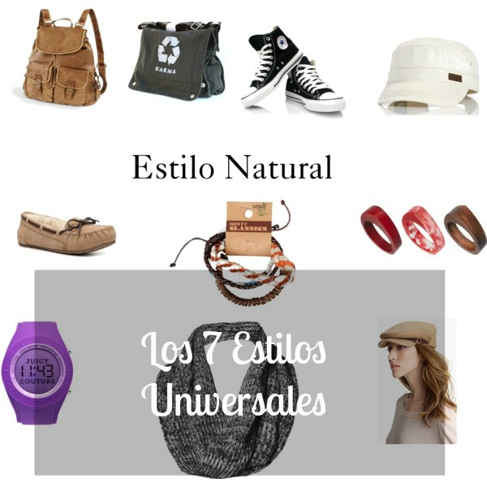](http://tuasesoriadeimagen.com/wp-content/uploads/2013/05/7-estilos-universales1.jpg)

Nunca me canso de repetir durante mis ponencias o charlas que **el estilo personal es uno de los elementos más importantes a la hora de vestirse**. No sólo es fundamental elegir ropa y accesorios que nos favorecen a nivel estético pero aquello con lo que nos vestimos tiene que ser mucho más, la expresión de nuestra personalidad, nuestra forma de ser, nuestros valores y preferencias.

Existen diferentes formas  de distribuir las personas en categorías, desde la Antigüedad se han creado sistemas que permitían agrupar a las personas según sus características físicas o su forma de ser, por ejemplo los temperamentos.

En Asesoría de Imagen trabajamos con varios sistemas creados por asesoras de imagen que permiten  distinguir los principales estilos, se trata los**7 estilos universales** y en segundo lugar el **Fashion Feng Shui** o el Feng Shui de la moda.

Veamos según el **sistema de los 7 estilos universales** las principales características desde el punto de vista profesional. Cada grupo tiene sus fortalezas y debilidades, expresan ciertas características y comunican de forma distinta.

[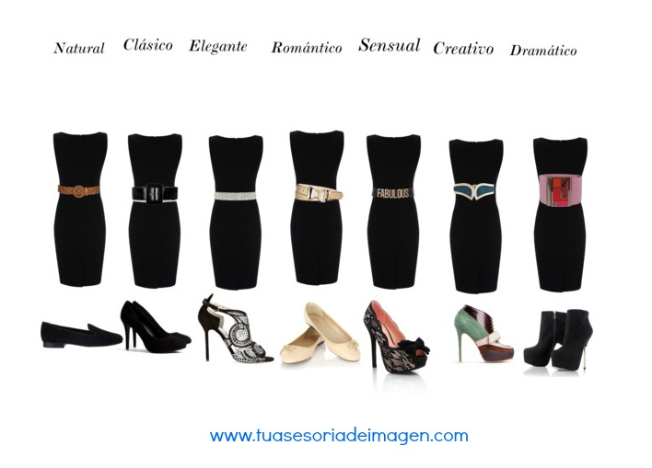](http://tuasesoriadeimagen.com/wp-content/uploads/2013/05/estilos-accesorios.jpg)

Aquellas  personas que trabajan en una organización no sólo tienen  que prestar atención a su propio estilo personal sino también conocer y adaptarse al estilo de la  empresa u organización.

3 son los principales estilos

**Natural** expresan cercanía, accesibilidad, dinamismo. Los solemos ver en el campo de la educación, la salud,  deportes, trabajo social,  organizaciones no gubernamentales y actividades relacionadas con el campo. Son personas de acción.

[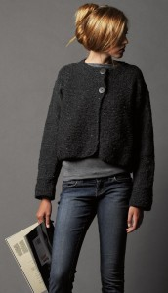](http://tuasesoriadeimagen.com/wp-content/uploads/2013/05/f3cfb1a1b3bc8d2f8fc05331de0c3b6f.jpg)

**Clásico:** expresan profesionalidad, dignos de confianza, se ciñen a las normas y lo establecido. En el contexto corporativo suele predominar ese estilo tradicional que suele expresar esa autoridad. En el campo de las artes se les suele considerar como demasiado estrictos por su apariencia.

[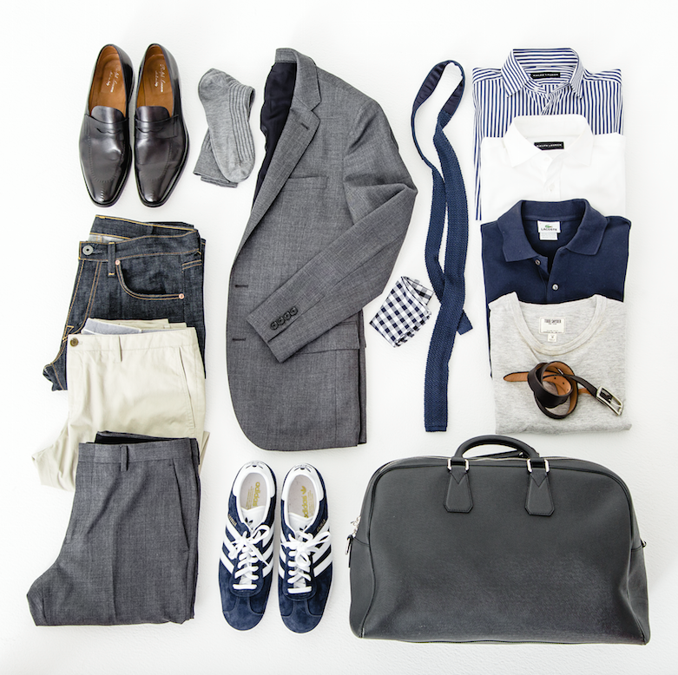](http://tuasesoriadeimagen.com/wp-content/uploads/2013/05/417798_10151869087523098_591283408_n.png)Fuente: GQ

**Elegante** Son personas sofisticadas, cultivadas, refinadas. Todo lo que llevan expresa alta calidad  y estatus. Suele encontrarse más en las altas esferas de la empresa y loa política o ser utilizado en las ocasiones especiales o eventos de alta gama de la empresa.

[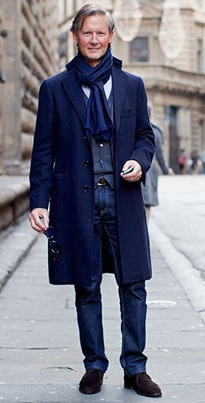](http://tuasesoriadeimagen.com/wp-content/uploads/2013/05/Captura-de-pantalla-2013-05-02-a-las-13.49.45.png)

**Dramático**: llama la atención, impone, para ellos es fácil distinguirse de los demás al alcanzar un protagonismo pero en el trabajo en grupo ese estilo hay que matizarlo para permitir que los demás se abran a nosotros, favorecer la comunicación y derribar barreras. Es un estilo a utilizar en alguna dosis cuando tenemos que hacer una presentación y captar la atención.

**Romántico** expresa dulzura, sensibilidad, cercanía, cuidado. Suelen estar en sectores relacionados con el servicio a los niños y ancianos, belleza.

**Creativo** piensa en original, diferente, innovador, trasgresor. El riesgo es verse ridículos y en el entorno de la empresa si se espera que se conformen a las normas puede que tengan dificultades salvo que lo moderen en ese contexto. Por su aspecto no pasan desapercibidos.  Se les encuentra en el mundo de la creatividad, arquitectura, diseño, publicidad, artes,

**Magnético**, el estilo relacionado con la atracción física, se reserva a empresas relacionadas con el ocio nocturno, artistas como actrices y cantantes y al resto en el contexto social ya que en la empresa no es el lugar donde mostrar nuestra silueta ya que queremos que el énfasis se centre en nuestra capacidad y buen hacer.

[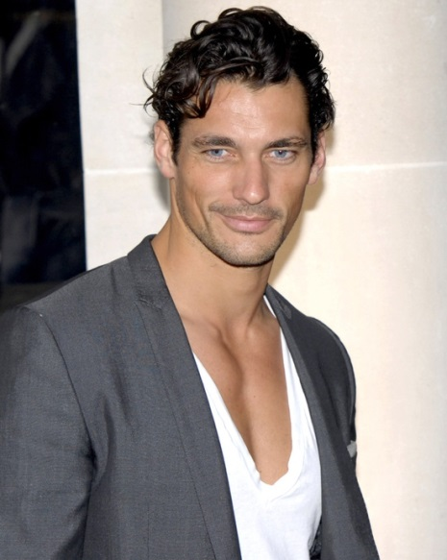](http://tuasesoriadeimagen.com/wp-content/uploads/2013/05/dcdd4e4558d27a866c6e0154a8d7d1f2.jpg)

Utiliza esta información para adaptar tu propia imagen al contexto y poder comunicar mejor con los demás. Mi objetivo es que tu imagen se convierta en una herramienta de éxito, que tu apariencia muestre todo lo que eres capaz y que así puedas aprovechar las oportunidades que se te presenten.

***¿Conocías los 7 Estilos Universales? ¿Cómo aprovechas el sistema de estilos para adaptar tu apariencia?***

[**Carie Mercier Lafond**](http://tuasesoriadeimagen.com/)  es la coach de imagen para la mujer y el hombre profesional. ¿Te gustaría descubrir todo lo que[la asesoría de imagen](http://www.tuasesoriadeimagen.com/)puede hacer por ti? ¿Sabes cuáles son tus mejores colores, tu estilo personal, las prendas que más te favorecen y cuáles son tus puntos fuertes? Conoce cómo sacarte el máximo partido con nuestros l[ibros para hombre y mujer](http://tuasesoriadeimagen.com/productos/todos/).